„Unabhängiges Bürgerforum“
in der UWG-MS

E i n l a d u n g

Für Münster nach Düsseldorf!!!

Am

Dienstag, 08. Mai 2012, 19.00 Uhr
im Saal des Pfarrzentrums St. Josef, Kristiansandstr,
in Münster-Kinderhaus

veranstaltet das Unabhängige Bürgerforum Münster eine Podiumsdiskussion zur anstehenden Landtagswahl, zu der wir hiermit herzlich einladen.

Wir möchten den Bürgern vor Ort die Gelegenheit geben, sich über die Person und die politischen Zielsetzungen der Landtagskandidaten im Wahlkreis Münster-Nord zu informieren. Gleichzeitig möchten wir den Kandidaten eine Plattform im Rahmen einer Podiumsdiskussion bieten, mit den Bürgern ins Gespräch zu kommen und zwar zu folgenden Themen:

- Wirtschaftspolitik in NRW
- Familienpolitik
- Bürgerbeteiligung bei Landesthemen

Zu allen drei Themen wird es auch um die Frage gehen, wie einzelne Konzepte finanziert werden können.
Aufgrund der Chancengleichheit haben wir die Landtagskandidaten der im Rat der Stadt Münster vertretenen Parteien eingeladen. Zur Zeit liegen uns Zusagen von 5 Parteien vor.
Das Unabhängige Bürgerforum wird bei dieser Veranstaltung von weiteren Gruppen der Stadt unterstützt.

Über eine zahlreiche Beteiligung unserer Mitglieder und Freunde würden wir uns freuen.
Mit freundlichem Gruß
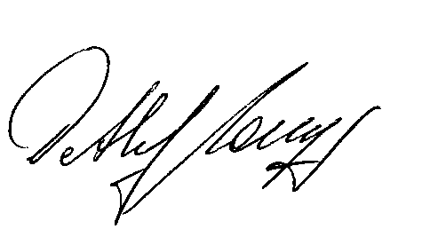
Unabhängiges Bürgerforum in der UWG-MS
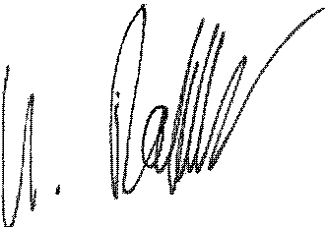
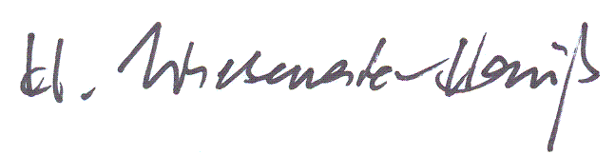
(Hannelore Wiesenack-Hauss) ( Uwe Raffloer) (Detlef Wolff)

Münster, den 17.04.2012

________________________________________________________________________________________________________________

UWG-MS Junkerstr. 3, 48153 Münster, Tel.: 0251 686 7513 Fax: 0251 686 7515 geschaeftsstelle@uwg-ms.de

